臺北市景美國小教師會105學年度配課超鐘點現況調查結果
一、統計結果
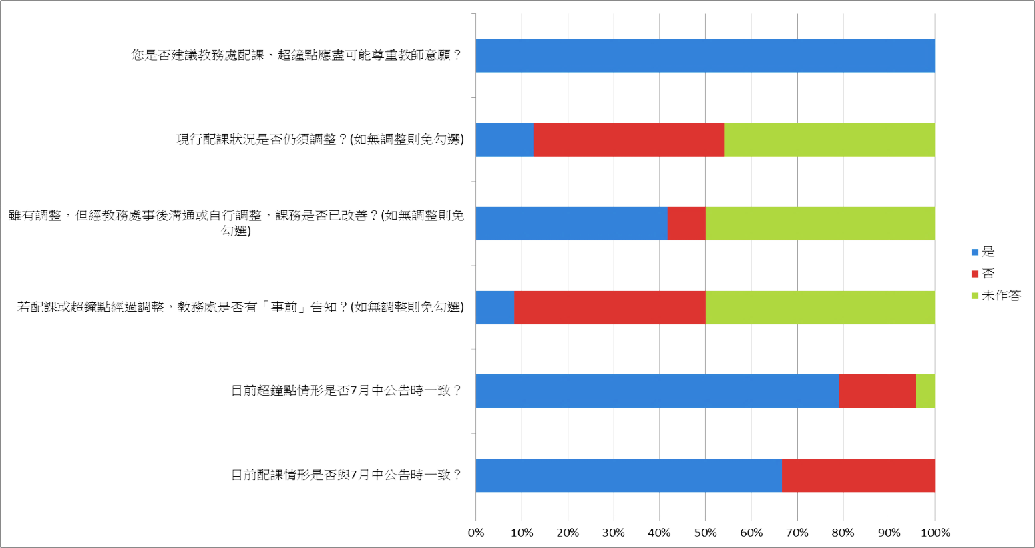

※教務處配課、超鐘點應盡可能尊重教師意願：100%。
※配課調整達3成，超鐘點調整達1成，而調整事前並未告知達4成。
二、建議彙整
(一)公布課表、配課表
1.確認無誤的配課表需以mail或紙本方式告知教師。
2.全校課表電子檔請mail給老師，以利調課需求。
(二)配課、排課建議
1.若配課、超鐘點經過調整，應先知會老師。
2.課表編排時，導師上午課表盡量有排課，避免整個上午都是科任課。
3.若科任老師經過調整，請事先告知導師。
(三)專科教室以專任優先為原則
1.專科教室應以專任課為優先，例如音樂課優先在音樂教室上課。
2.書法課應可在書法教室上課，但請教務處盡早協助提供書法教室課表，供任課老師填選。
(四)領域召集人及早確定
領召推選請盡可能於前一學年度結束前定案，以利減課、超鐘點意願調查。

